AVANCE 1:
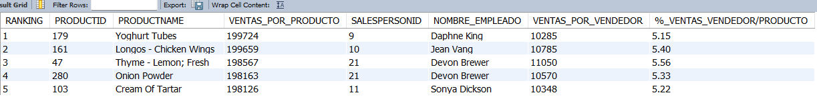
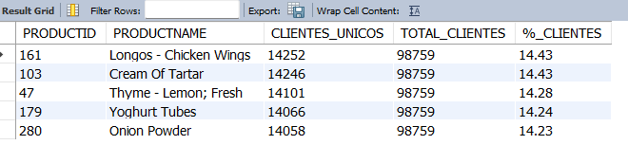

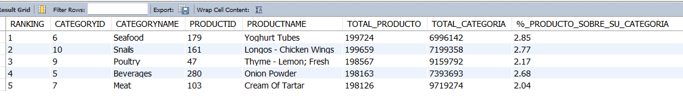

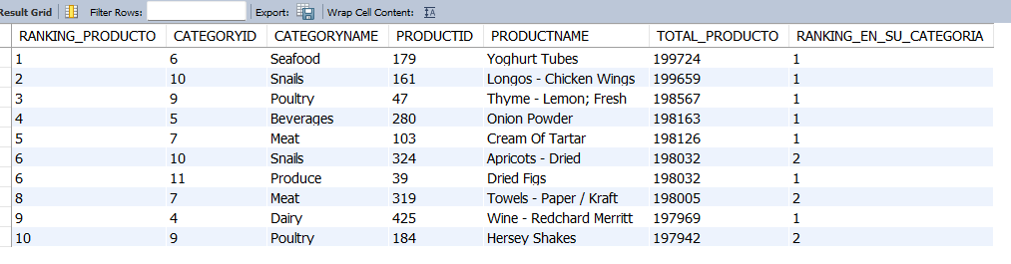

AVANCE 2:
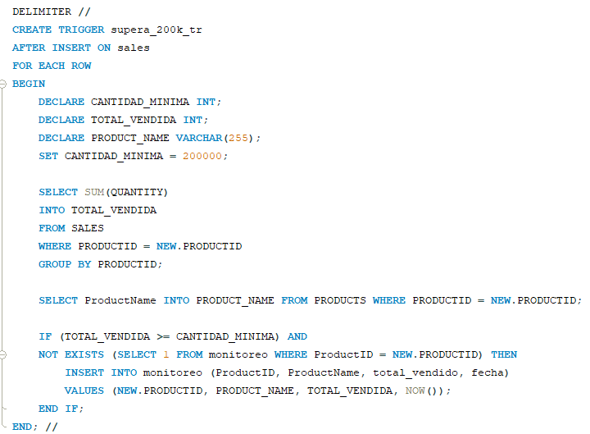
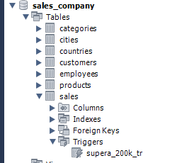
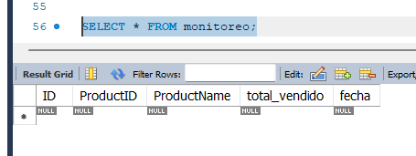

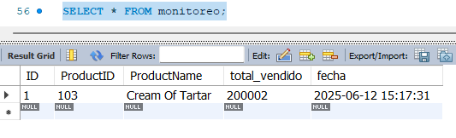

-- 1. Top 5 productos más vendidos por cantidad y vendedor que mas unidades vendio:
Creamos el indice:
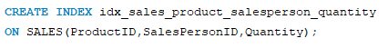
-- 2. Top 10 productos con mayor cantidad de unidades vendidas en todo el catálogo y posición dentro de su categoria
Creamos el índice (luego de haber dropeado el anterior):
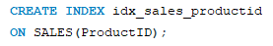
Reformulamos el indice:
